« Инспектор безопасности дорожного движения в гостях у дошколят!»

Сегодня 19 мая в дошкольных группах при МБОУ СОШ с.Большой Труев, состоялась важная и познавательная встреча воспитанников с инспекторами Госавтоинспекции ОМВД России по Кузнецкому району старшим лейтенантом полиции Измаиловым Саитом Сабитовичем и с инспектором ДПС Прошкиным Никитой Викторовичем

Инспекторы подробно рассказали ребятам о правилах безопасного поведения на дороге, объяснил значение дорожных знаков и сигналов светофора. Особое внимание было уделено правилам перехода улицы, и важности соблюдения всех правил пешеходами.

Дети активно участвовали в беседе, задавали много вопросов и получили полезные советы от профессионала своего дела. Завершилась встреча увлекательной викториной, в которой ребята показали отличные знания ПДД.

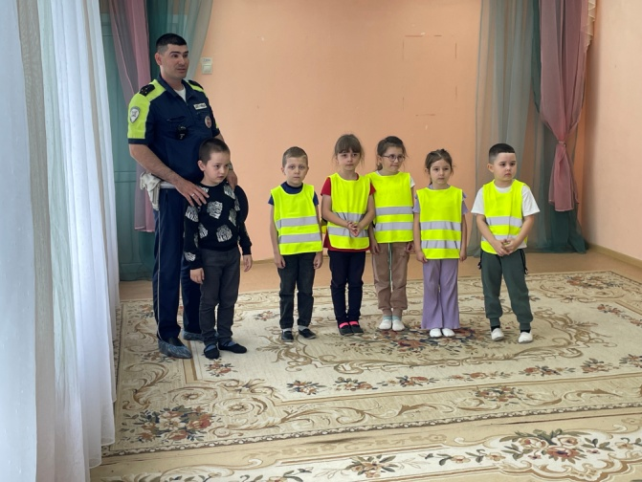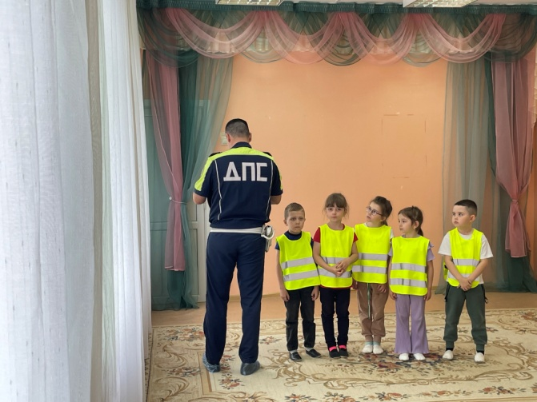

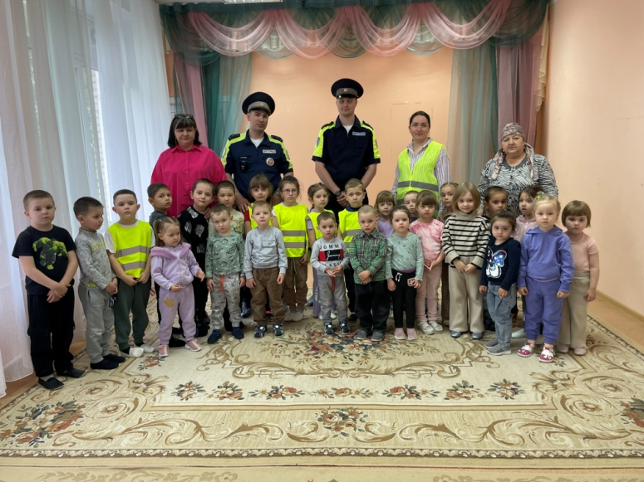

Старший воспитатель Усманова С.Ю.